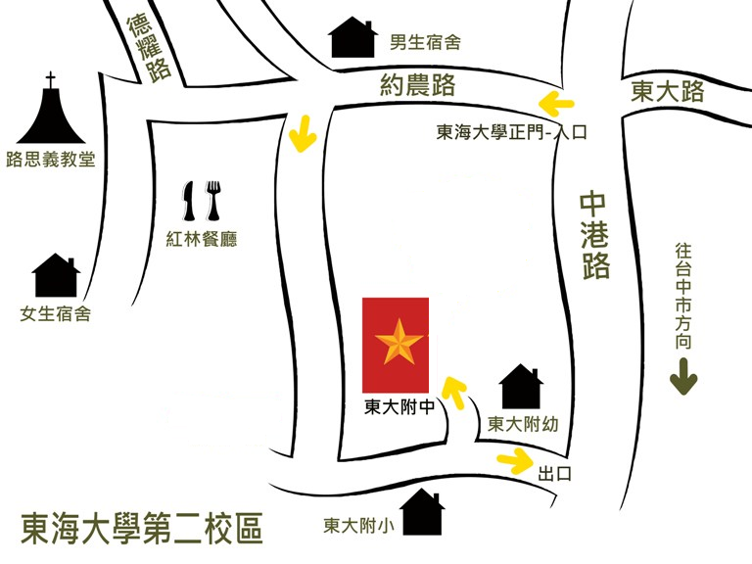
乳品小站
力 行 路
東大附中位置圖

